Травля детей в школе или Интернете – явление в современном мире весьма распространенное. В психологии этот процесс называют «буллинг» (англ.- агрессивное преследование одного из членов коллектива). Чаще всего травят за то, что кто-то не такой как все.
С буллингом (травлей) связаны переживания неприятных эмоций таких, как страх, вина, стыд, беспомощность, ненависть, отчаяние.

Участники буллинга:
- агрессор – тот, кто притесняет (обидчик);
- «агрессята» - те, кто поддерживают агрессора;
- наблюдатели – временные участники буллинга;
- жертва – тот, кого притесняют.

Что делать,
если Вы стали жертвой буллинга в школе
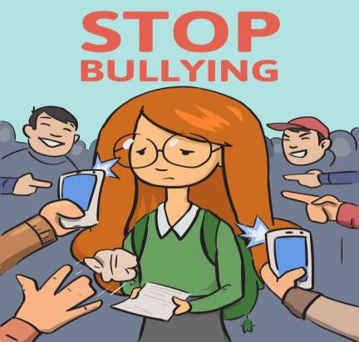
  - Обязательно расскажите о сложившейся ситуации кому-то из взрослых, которым доверяете (учителю, руководите- лю кружка и пр.).
  - Не стесняйтесь просить о помощи.
  - Не отвечайте агрессией на агрессию,
это только ухудшит ситуацию.
- Не соглашайтесь разобраться с обидчиком один на один, после уроков.
- Не миритесь с участью жертвы, старайтесь привлечь на свою сторону друзей, так будет проще справиться с ситуацией притеснения.

Что делать, если Вы стали свидетелем буллинга в школе
- Поставьте в известность о происходящем взрослых (классного руководителя, родителей). Ситуация притеснения может иметь очень тяжелые последствия как для жертвы так и для всех его участников.
- Не бойтесь заступиться за одноклассника, если считаете, что его унижают. Помните, каждый может оказаться в трудной ситуации, поэтому нужно поддерживать друг друга.
- Объединитесь с друзьями и заступитесь за одноклассника все вместе.
- Разрешайте конфликт конструктивным способом, словами, без применения физической силы.
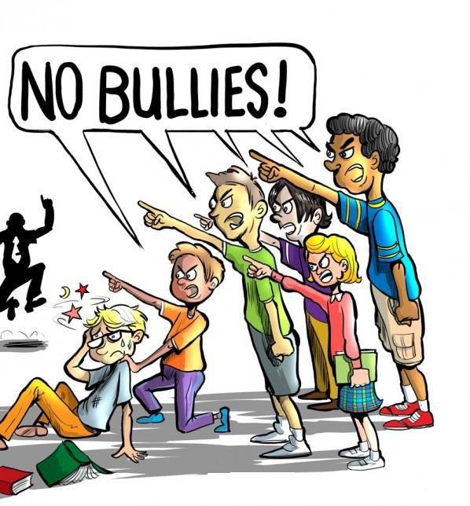

Помните, никто не имеет права Вас унижать и обижать!
Вы вправе иметь собственное мнение!

Как наладить отношения с одноклассниками
🢚 Старайтесь не избегать общения. Больше
общайтесь с одноклассниками. Участвуйте в дискуссиях и разговорах.
🢚 Находите больше общих тем для беседы и разговора, интересуйтесь тем, что им нравится. Предлагайте свои темы для разговора.
🢚 Предложите совместное мероприятие всем классом – поход в кино, на каток.
🢚 Если какие-то привычки или внешний вид
одноклассников кажутся Вам странными и отличаются от Ваших, постарайтесь не осуждать их. Помните, что для других могут быть непонятными Ваши привычки.
🢚 Общайтесь не только с людьми Вашего пола.
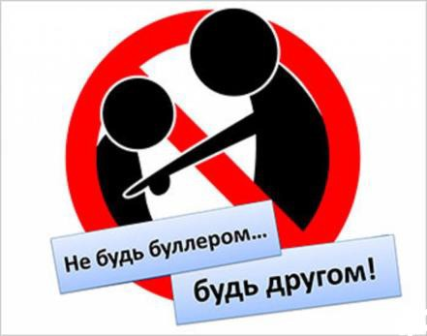
🢚 Имейте свое мнение, но при этом не доказывайте, что мнение других неправильное.

Рекомендации для Вас, подростки
Чтобы не стать жертвой буллинга Вы должны уметь:
  - Избегать ситуации, в которых возможен буллинг.
  - Вести себя уверенно.
  - Повышать свою самооценку самостоятельно, а если нужно с помо щью психолога.
- Искать друзей среди одноклассников, сверстников.
- Быть настойчивым и задиристым (хотя бы внешне).
- Не мечтай, что, если с тобой обойдутся жестоко, то ты отомстишь еще большей же стокостью.
- Использовать юмор в общении. Это самое мощное оружие против вербальной агрессии.
- Использовать свои таланты, достижения на благо класса и школы, чтобы одноклассники гордились Вами, а не завидовали.

ЗНАЙТЕ!!!
Чтобы не произошло, есть всегда выход.
Если Вы попали в трудную жизненную ситуацию, обращайтесь к школьному психо логу, классному руководителю, администрации школы.

ПАМЯТКА ДЛЯ ОБУЧАЮЩИХСЯ

«Силен не тот, кто травит других, а тот, кто помогает!»

